榆林市国家综合货运枢纽“强链补链”

“软联通”建设方案
一、榆林市综合货运物流多式联运的现状格局
1. 榆林市综合货运物流的发展现状
榆林市依托能源开发、能源化工、有色金属加工等第二产业，物流需求比较强劲。2021年度一二三产业增加值占生产总值的比重分别为 5.3%、68.2%和 26.5%，第二产业占比最高。工业方面，规上工业总产值首次突破七千亿元，产值同比增长55.9%。2021年全年全市煤炭产量首次突破5.5亿吨，达到5.52亿吨，同比增长6.2%，占全国煤炭总产量的13.6%，占榆林市主要工业品总产量的80.4%。重点化工产品产量稳步增长，全市初级形态塑料产量首次突破450万吨，达到487.36万吨,同比增长18.4%。
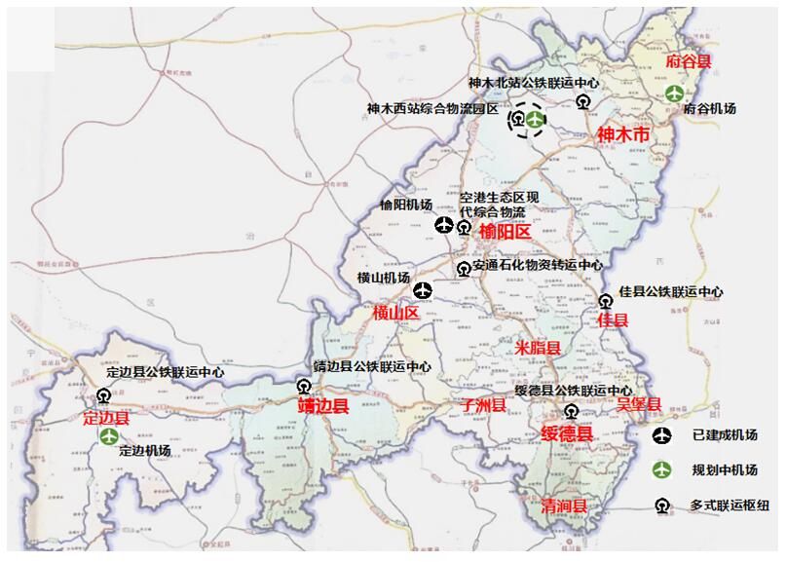
图1 榆林市多式联运节点分布示意图
2021年，全市社会物流总额突破4300亿元，年均增长10.1%；物流业实现增加值338.87亿元，同比增长10.1%，占GDP比重5.6%；社会物流总费用570亿元，占GDP比重为19%。运输方式上，2021年铁路运输货运量25238.00万吨，比上年增长13.8%，货运周转量552.26亿吨公里，增长12.4%；公路运输中，货运量28528.90万吨，增长6.0%，货物周转量548.26亿吨公里，下降0.6%。目前榆林市有货运站场12个、一般货运公司446家、零担货运公司60家，公铁联运中心5个，规划建设具备一定规模的物流园区有15处以上。榆林市货车保有量约为10万辆，约占榆林市运输车辆比重36%，柴油车占比30%，LNG重卡占比69.8%，新能源货车占比0.2%。
2. 榆林市综合货运物流多式联运的现状
煤炭在榆林市运输货物类型中占比80%以上，多式联运发展属煤炭行业最具代表性，故以此为例，其他产业同如此。
（1）煤炭供应商上游的信息化现状
榆林市现有各类煤矿企业790家，其中大型矿山8个，中型矿山12个，小型矿山及小矿770个。煤炭企业生产环境和条件特殊，开采条件复杂多变，对安全性和可靠性要求很高，信息化程度也随之而提升。在煤炭生产过程中技术装备先进，生产所采用的成套钻探、采掘、提升、运输、通风、供排水、供电、选煤等设备均已智能化。在煤炭销售环节无人称重系统、安全监控系统、智能排队系统只有部分大中型煤矿使用，70%以上依然采用传统的纸质信息留存。
（2）煤炭公路运输环节信息化现状
榆林煤炭销售省内占比38.5%，省外占比61.5%。其中，京津唐占24%、山西占16%、河北占13%、河南占3.5%、山东占2.3%、湖北占0.9%，运输主要通过公路、铁路和公铁联运的方式，其中公路参与部分占比达80%。2021年，榆林市公路货运总额约2000亿人民币；其中煤炭运输占比55%左右，共计1100亿人民币，目前榆林煤炭运输仅有20%左右，约220亿元通过榆林市当地网络货运平台企业和实体物流企业来完成，因公路运输环节信息化的不完整、断层、断链、孤岛等现状，导致于数据比对结果后知后觉，近1800亿运输体量均流入它省。
（3）煤炭铁路运输环节信息化现状
榆林市境内已建成的集装站场系统共有19个，铁路运营里程达1021千米，年发运量4.97亿吨/年万吨。2018年榆林生产煤炭4.5亿吨，通过铁路运输1.9亿吨，铁路运输仅占比40%；榆林150万吨以上的工矿企业和物流园区的铁路专用线的接入率仅达到18%。与铁路建设的飞速发展相比，铁路信息化的发展明显滞后，与相对敏感的客运信息化相比，货运信息化依然是一块短板。相当一部分货检站，仍然依靠手工方式进行信息记录和传递，大部分货运站没有相应的货运信息系统。作为铁路货运系统的重要组成部分之一，其信息化建设贯穿始终，包括铁路通信、运输调度指挥、运输生产组织、运输安全保障、行车安全控制、货车跟踪系统等，相关的通讯网络、终端设备和软件系统等在未来较长时间的市场容量将快速发展。
（4）煤炭公铁联运物流网络的现状
公铁联运的核心在“运”，关键在“联”，公路、铁路两方主体的资源互联互通是发展公铁联运的重要前提。我国公铁联运依旧发展缓慢，物流信息平台的应用起步相对较晚，榆林乃至陕西地区没有多种运输方式的信息互联互通服务平台。突出表现有：一是由于2013年前我国公路运输和铁路运输分别为交通运输部和铁道部管理，在物流发展规划和信息管理上的配合度不高，公路运输和铁路运输实际仍处于分离状态。我国铁路运输现有的运输管理信息系统只初步提供查询服务的功能，大量的单证处理仍然沿用人工填制等落后的办法传递，无法为行业提供标准统一、安全可靠的信息服务。二是公共信息服务质量不高，公铁联运相关参与主体信息获取成本较高，目前政府掌握行业基础信息，但未建立权威、可靠、易用的公共信息获取渠道。
- 榆林市综合货运物流多式联运发展的问题
1.综合货运物流供应链的数据原始化，碎片化，孤岛化
以多式联运中占比最大的煤炭运输为例，各煤矿、煤厂、站台甚至下游企业，整个供应链链条数据多采用原始的“手工记账”、“表格统计”模式，各节点链上企业的数据独立记录、存储、使用，多“碎片化”形成一个个独立的信息孤岛。严重导致供应链上下游的信息不对称，行业整体数字化、智能化难以实现。
2.供应链全流程物联网的智能设备普及率和渗透率较低
榆林市物流企业通过GPS、5G主动安全设备、北斗等数据对接企业占比不足30%；厂矿、贸易等企业在5G无人值守磅房、B/S和C/S架构管理系统、智能化设备整体占比不足50%，5G信息网络、无人驾驶及智能设备等覆盖率更是偏低。网络不健全、数据不互通、重复使用等问题导致供应链信息断层，致使行业及产业金融赋能等的渗透率低下。亟需有公共信息服务平台的建成，实现高效的数据交互、高效的物流资源调配、高效的服务响应和高效的资金票据流转。
3.以煤炭为主的多式联运服务产品单一、模式较落后
目前榆林综合物流多式联运以煤炭为主，占整体运输比例的80%，服务产品单一。运营方式落后，仍然沿用之前的高污染、高损耗、低效率的手段，使煤炭在运输途中造成严重的污染和资源浪费。公转铁、散转集的同时，不仅要应对供需关系的市场变化，还要实现清洁、绿色运输。丰富联运服务产品，农副产品、中药材等纳入多式联运服务产品列，以“新能源运力覆盖公路段+铁路段”，依托综合货运枢纽，为供应链不同需求方提供优质的全程联运方案。
4.多式联运标准和规则的制度体系尚处于发展起步阶段
多式联运是现代运输发展的高级形式，涉及到的运输作业环节多、流程复杂、衔接难,目前尚处于发展的起步阶段,存在诸多问题,没有形成适配的服务和规则标准。诸如各类运输方式的信息平台因格式差异化、信息交换障碍等导致的平台间互联互通缺失，造成“一单制”联运服务断层。建立健全多式联运标准和规则。包括多式联运的货物品类划分标准、运载单元标准、产品和服务标准、安检标准及安全管理规则、信息互认规则等制度体系，规范多式联运服务企业的行为,提高运输资源的利用效率,提升综合运输水平。
5.保单等金融服务产品仅能覆盖多式联运过程局部环节
数据信息断层与多式联运信息化标准体系的缺失，导致保单等金融服务产品仅覆盖网络货运平台服务链这一局部环节，无法实现一次委托、一单到底、一票结算金融全程服务。通过大数据重构物流服务全流程，实现供应链上下游连通，使保单等金融服务产品与联运单全程化匹配，推动大宗商品供应链向数字化发展，实现产业降本增效和转型升级。
- 榆林市综合货运物流多式联运的建设目标
1. 实现多种运输方式信息平台互联互通
健全和完善合同签订、货物订单、称重数据、物流数据、货物结算、运费结算的实时信息互联互通网络，打通大宗商品交易平台、物流平台、铁路货运平台、无船承运平台等数据接口，将货物与多种运输方式之间实现信息共享互联互通。
2. 实现综合货运全程联运跟踪定位查询
通过完善榆林市大宗商品标准化随货同行票据（包括二维码、条形码），形成榆林市货物交接、合同运单、保险理赔、作业流程的标准体系，企业以接口形式对接后开展业务。最终实现企业本身、供应链上中下游和政府、税务、交通等监管部门可实时跟踪查询。
3. 形成多品类专业化多式联运业务体系
以建成煤炭多种运输方式互联互通网络为基础，打通多平台数据接口为模式标准，将冷链产品、化工产品、农副产品等同模式复制，建设多品类专业化多式联运业务体系。
4.形成公铁联运为主多式联运制度体系
参照国家多式联运服务质量要求、口岸物流服务质量规范、仓储服务质量要求等规则标准，完善和健全榆林市公铁联运各环节的制度体系。通过绥德县产业创新园区网络货运产业数字研发中心逐步构建的全市公共信息数据库的数据共享价值，榆林市物流平台提供的接口服务价值，引导多式联运各环节企业遵守制度体系，共建制度体系。
- 榆林市综合货运物流多式联运的建设策略
1. 榆林市公铁联运物流信息服务平台建设
- 建设基础
绥德县网络货运监管服务系统已有三年运行经验，截止2022年7月，平台上25家试点网络货运企业共计运单1490万余单，车辆37万余辆，司机36万余人，运单金额300亿元。监管平台具备"互联网+大数据"的特征，构建网络货运"以数（据）控税"的增值税征收新模式，绥德网络货运监管服务平台目前主要由数据管理模块、异常分析模块、业务管理模块等模块构成，核心基于网络货运企业上传的数据，通过108个风险点、27个监控项、6个顺时监管维度与国家交通部和第三方数据核验比对为核心功能，做到“检到初，控到底”。
- 建设内容
通过全方位物流信息化服务，将铁运、陆运等相关业务单位的数据进行对接，将物流动态实时可视化，通过全程运输监控，与GIS、GPS系统等技术平台信息融合，为贯通整个物流动态信息提供技术以及数据支持，实现一份合同 、一张单据、一个主体、一种费率、一票到底、高效运转。同时，创新运用5G通信信息技术打通各方数据，构建公铁联运全市物流公共信息数据库，融合四个方面公共信息数据服务，最终实现端到端的实时数据集成，实现在隐私安全下的数据共享。最终，打造升级成一个公铁联运物流信息服务的市级平台。
（3）平台主要功能规划
榆林市公铁联运物流信息服务平台具体包含以下四大主要功能体系：
①公铁联运公共信息数据服务
一是物流资讯信息，主要包括行业管理部门发布的物流相关政策法规和标准规范，以及物流行业内的各项行业资讯、行业统计信息与信息化实践和案例等信息；二是物流设施信息，主要是物流基础设施规划与运营单位掌握的信息，包括道路和园区、铁路货站等设施的基础信息和服务信息；三是物流信用信息，主要包括物流业户、车辆、从业人员等服务主体的从业资质及诚信经营情况；具体有交通部门的企业的经营许可证信息、车辆的道路运输许可证信息以及人员的从业资格证信息，公安部门的车辆行驶证信息以及人员身份证信息和驾驶证信息，工商部门的企业登记信息等；四是物流状态信息，包括运输工具的实时位置信息，如车辆、列车实时位置信息，以及物流节点信息，如园区进出等信息。
②公铁联运“一单制”
统一榆林多式联运衔接方式，通过标准的数据平台，以平台认证订单为主，将“铁对公”信息流及“公对铁”信息流进行数据整合处理，形成涵盖全程物流所需要的所有物流主体的完整数据链。统一服务口径，参照海运提单的标准化作业流程及中欧班列等陆路国际多式联运业务，引入第三方结算系统，推进构建新的贸易服务结算方式。
③公铁联运智能配载配线
通过公路及铁路长期积累的货物种类、集货以及配送线路数据，通过构建模型、设计算法，实现接取送达两端公路运输货物的智能配载和线路优化。
④公铁联运智能仓储运营
通过对接供应商的货物管理系统，实现货物在智慧货场的高效运营。合理设计货物出入库批次、分拣频率、库位预警及移动方式等具体业务流程，并配合使用智慧货场的硬件设备，实现仓库安防、消防管理和能耗监控，从而提高仓储运营效率，降低运营成本。
（4）平台子系统规划
①订单管理系统
订单系统侧重后台智能管理系统的开发与设计，实现对物流订单相关信息的收集、整理、分析，并与云运力、云仓储智能管理系统形成信息交互，最终形成可追踪。
②干线运输管理系统
所有铁路集装箱信息均需录入该系统，以实现集装箱位置、状态的查询。
③末端运输管理系统
公铁联运信息平台系统通过一定时间，对区域内物流相关信息的收集，逐步完成与公有云及政府社会信息的端口对接，完善云物流平台系统运营模式所运用的智能算法与计算逻辑，使云物流平台系统初步具备智能业务流程再造与全程物流、多式联运规划设计能力。
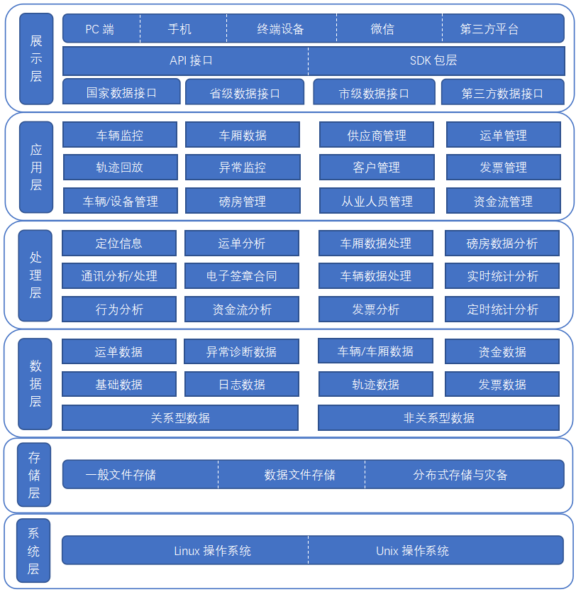
图2 榆林市公铁联运物流信息服务平台系统框架示意图
④跟踪定位查询系统
公铁联运物流信息服务平台基于交通部轨迹核验数据，榆林市内入网货车实时定位随时查询，做到每个运单司机与车辆证照齐全且轨迹实时掌控。从铁路运输角度来看，每节车厢配备GPS电子铅封，基于5G移动网络，开封密封线上操作，每节车厢位置也可实时掌握。
⑤平台系统接口管理
以云物流平台智能物流系统为基础构架，逐步开发、设计云物流平台十大模块的功能实现与延展，提升云物流平台、云商、云空间（办公）、云智慧货场、云社区等功能模块的用户体验。针对已有的业务流：合同集→运单集→磅单集→贸易/运费资金集→贸易/运费发票集向相关贸易企业、运输企业、上下游贸易商提供标准的数据元并提供对应的交互接口代码集标准。
2. 打造支撑多品类专业化多式联运综合物流业务试点
利用能源化工、有色冶金、新材料、无机非金属材料，装备制造，特色农产品、农产品加工等现有优势产业资源，同时结合支撑陕北区域经济发展的生产物资（汽车、建材、机械设备、医药、快消品、服装等），围绕“一带一路”机遇和“陕甘宁蒙晋”区域发展重点，锁定以能源化工、机械制造、有色金属等为主的大宗商品物流和以食品加工、特色农产品、生物医药、纺织服装为主的轻工业物流，打造地域特色专业化多式联运综合物流试点。
以煤炭运输为基础，定边马铃薯为例，定边马铃薯是中国国家地理标志产品，也是定边县农业产业中种植面积最大，分布范围最广，种植历史久远的农作物。优质薯年推广面积达60万亩。定边种薯退化慢、病虫害少、产量高、质量好，旱地一般亩产1500千克左右，水地亩产可达3000千克左右。是宁夏、甘肃、陕西、湖南等地重要的种薯供应基地。马铃薯运输大致与煤炭运输相同，皆为普货运输。不同的是，马铃薯基于采购方的不同，并不会对交通工具有特殊限制，集装箱即可完成整个业务流程，也是能够达到公铁联运的目标。
以此推类，托盘、冷链物流等标准化建设，依托物流企业、制造企业、商贸流通企业以及专业托盘服务商，构建标准托盘社会公共运营服务体系。
3.构建以公铁联运为主多式联运服务立体化制度体系
本标准体系从服务方案、服务网络、服务质量控制机制、服务异常反馈、服务监督管理、服务保障机制、服务持续优化机制七个方面进行要求，旨在逐步建立可持续推进的运输服务规范体系。
（1）服务保障
本标准从服务人员、服务设施设备、服务信息化、服务合同四个方面进行要求，旨在逐步建立人力与物力、商流与信息流相协调发展的保障体系。
在服务人员保障方面，一是规定了岗位职责与人员分工管理制度的要求，二是规定了岗位及技术人员的持证上岗要求，三是规定了服务人员安全及继续教育培训，提升综合服务水平，在服务过程中提高效率，不断优化服务的要求。
在服务设施设备保障方面，一是对运输站场进行规范，明确站场的功能分区及配套设施设备的要求，二是对运输车辆进行规范，三是对铁路运输车进行规范。旨在全面保障运输公铁联运及其作业的实现。
在服务信息化保障方面，一是通过先进技术的综合应用，逐步对对联运货物进行全过程平台化、可视化、实时跟踪管理的要求，二是提供信息化功能的辅助设备要求，三是对服务过程进行监督管理，及时反馈异常情况的要求。
在服务合同保障方面，主要对联运合同的签订过程及其主要涉及的责任、权利与义务关系、豁免条款等内容进行规范。
（2） 服务流程
本标准主要从订单受理、计划与调度、联运检查、车辆换装与运输、订单验收及完成五个方面进行规定。订单受理环节主要对订单受理前的服务能力与货主需求确认、合作建立的要点进行规定。计划与调度环节主要对服务内容的执行要求进行规定。联运检查环节主要对服务方组织货物联运检查的要求进行规定。换装联运环节主要对服务方组织货物联运的要求进行规定。顶单验收环节主要对服务方完成终端物流配送的要求进行规定。1.2.7 作业安全：本标准主要对运输装卸载作业进行安全规范。分为铁路运输车作业、运输车辆作业两个内容。
（3）服务安全
本标准主要从健全制度、防范措施、应急预案三个方面进行规定。健全制度方面，一是对建立健全服务安全管理制度，明确服务安全分工及其安全责任进行规定，二是对建立运输服务设备安全应急及故障处理制度，明确安全应急及故障处理流程进行规定。防范措施方面，一是对建立健全运输安全防范演练、培训及考核机制，加强安全防范管理进行规定，二是对安全与消防设施及其检查维护进行规定。
应急预案方面，主要对组织服务过程中可能发生的各类突发事件的紧急处理进行规定。
（4） 服务评价与改进
本标准主要对服务评价方式、主要评价指标、服务持续改进三个方面进行规定。服务评价方式方面，一是对运输服务质量调查、评估、考核及管理制度进行规定，二是对运输服务的评价指标及机制进行规定，其中包括主要评价指标、评价方式、评价渠道。
主要评价指标方面，根据运输的服务特征，确定了提货及时率、配送及时率、有效投诉率、服务满意度四个主要评价指标及其计算方式。服务持续改进方面，主要对运输服务持续改进机制的建立和服务评价的响应处理进行规定。

- 推动金融机构开展服务多式联运物流全程产品创新
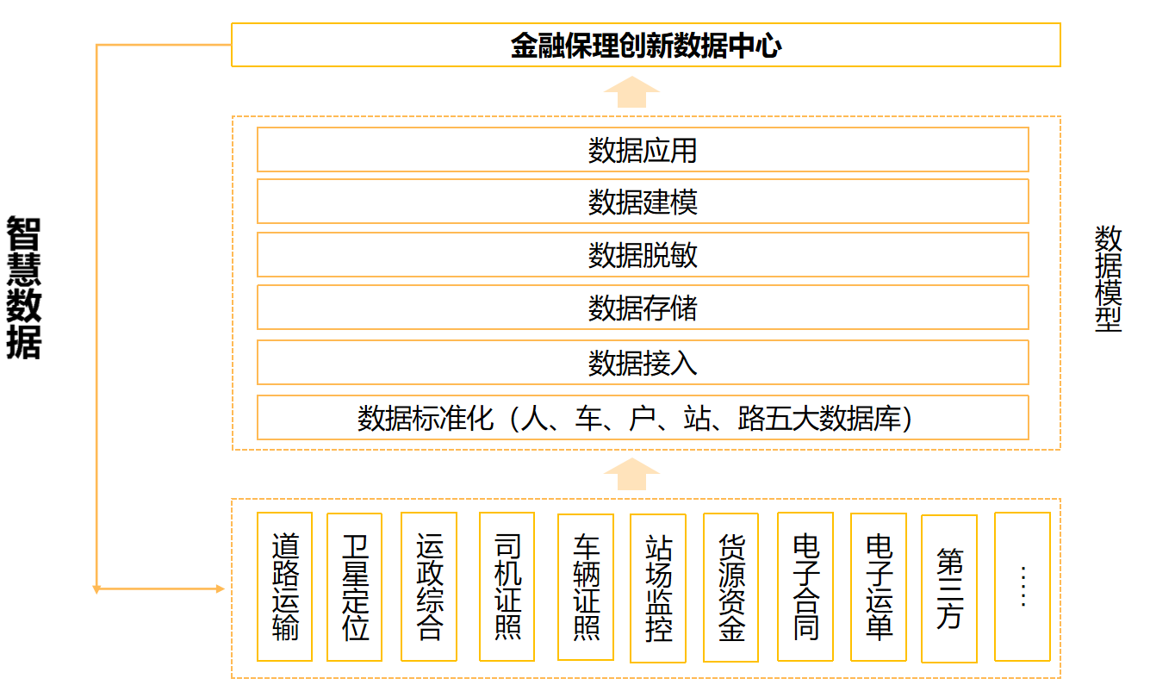图3 多式联运金融保理创新数据模型示意图
基于绥德县网络货运监管服务平台金融保理创新数据中心构建经验，整合商业银行、保险公司、信托公司等金融资源，依托公铁联运物流管理平台未来积累的多场景、种类丰富的公铁联运物流数据，对接相关金融企业各类产品需求，开展货单质押、贸易融资、应收账款融资、运费融资、租赁融资等服务，在不同业务场景下为物流行业提供线上的金融产品及供应链金融解决方案，实现高效绿色的供应链整体服务。
如以信用榆林项目以监管平台运单数据为核心，仓储数据为辅，赋能给信用中国平台中的企业信用体系。链接榆林市税务大数据平台，以货主数据为核心，确保上游煤矿出货量与税收数据相一致，杜绝偷税漏税行为。结合商品标准化随货同行票据，形成榆林市货物交接、合同运单、保险理赔、作业流程的标准体系。
在强化全链条全流程风险防控基础上，一是加大科技运用、数据运用水平，推进供应链金融由核心企业主体信用向数据信用转变；二是发展差异化供应链金融服务，根据产业链供应链不同领域、不同环节的需求和特点，探索与之相适应的产业链供应链金融服务方式；三是建立完善供应链金融异地服务协调机制，推进跨地区跨银行协作，同时对相关业务风险权重考核、线上化服务等方面进一步优化监管政策。

- 项目投资预算
1.项目预算
项目名称 | 数量 | 金额
智能定位设备 | 10万台 | 1000万元
北斗定位服务 | 1000万次 | 350万元
服务器、数据库，分布式数据库 | 1年 | 600万元
百旺自动开票软硬件 | 集团版1套 | 70万
5G主动安全系统 | 2万套 | 10000万元
新能源电动重卡 | 300台 | 24000万元
充换电站 | 3个 | 3000万元
一单制系统升级 | 1套 | 300万元
合计 |  | 39320万元
2.资金来源
- 政府主导投资。成立混合所有制企业，政府持股40%，负责资源协调、政策对接，主导企业融资的谈判和困难解决。
- 企业股东注资。成立有限合伙企业，将绥德现有网络货运企业参与者加入，持股30%，对应投入数据资产和相对资金。
- 吸引行业资本加入。健全和完善投入产出计划，吸引大数据集团、大唐、陕煤等行业有资本、有资源的企业加入，持股20%，投入对应的资源和资金共投共享。
- 引入股权投资基金加入。在政府、企业、资本的加入的背景下，基于庞大数据的隐形价值，引入投资基金的加入，持股10%，对应投资，同时通过ABS募集短缺资金。
- 项目建设保障
1.组织机构保障
（1）由交通、发改部门牵头成立工作领导小组，保障主体公司快速启动，顺利推动；
（2）由政府主导，将企业股东、社会资本、基金等引入共建成立主体公司，保障资金充足，快速推进；
（3）设立组织架构，以混改制企业经营，保障公共物流信息服务平台安全、健康、稳定运行。
2.信息系统保障
（1）系统满足三级等保标准并取得三级等保认证
（2）与各平台信息化接口，本平台提供99.99%可用性
（3）服务器内存利用率不高于80%
（4）服务器存储利用率不高于80%
（5）接口平均响应速度不低于600ms
（6）最大并发用户数达到其系统设计要求时，各事务平均响应时间不应超过单用户平均响应时间的5倍。
（7）高并发处理能力：平均1000条/s、峰值3000条/s。
网络传输环境应满足以下要求：
a) 支持互联网或专线网络等方式连接监管服务平台。
b）支持平台7×24h不间断运行。
c）在没有外部因素影响的情况下，故障恢复时间不超过120min。
3. 智能设备保障
GB 13392-2005道路运输危险货物车辆标志
GB/T 35658-2017道路运输车辆卫星定位系统 平台技术要求
GB 20300-2018道路运输爆炸品和剧毒化学品车辆安全技术条件
GB 18564.1-2019道路运输液体危险货物罐式车辆 第1部分：金属常压罐体技术要求
GB 18564.2-2008道路运输液体危险货物罐式车辆 第2部分：非金属常压罐体技术要求
GB 1589 汽车、挂车及汽车列车外廓尺寸、轴荷及质量限值
GB/T 5600 铁道货车通用技术条件
GB/T 26774 车辆运输车通用技术条件
JT/T 1285-2020危险货物道路运输营运车辆安全技术条件
JT/T 1243-2019运输 道路运输车辆技术要求
JT/T 1253-2019道路运输车辆卫星定位系统 车载终端检测方法
JT/T 794-2019道路运输车辆卫星定位系统 车载终端技术要求
JT/T 808-2019道路运输车辆卫星定位系统 终端通讯协议及数据格式
JT/T 809-2019道路运输车辆卫星定位系统 平台数据交换
JT/T 1208-2018国际道路货物运输车辆选型技术要求
JT/T 1159.1-2017道路运输车辆卫星定位系统 北斗兼容卫星定位模块 第1部分：技术要求
JT/T 1159.2-2017道路运输车辆卫星定位系统 北斗兼容卫星定位模块 第2部分：通讯协议
JT/T 1120-2017道路运输车辆卫星定位系统 平台检测方法
JT/T 1076-2016道路运输车辆卫星定位系统 车载视频终端技术要求
JT/T 1077-2016道路运输车辆卫星定位系统 视频平台技术要求
JT/T 1078-2016道路运输车辆卫星定位系统 视频通讯协议
JT/T 808-2011道路运输车辆卫星定位系统 终端通讯协议及数据格式
JT/T 809-2011道路运输车辆卫星定位系统 平台数据交换
JT/T 796-2011道路运输车辆卫星定位系统 平台技术要求
JT/T 794-2011道路运输车辆卫星定位系统 车载终端技术要求
JT/T 1347-2020公铁联运货运枢纽功能区布设规范
JT/T 1273-2019公铁联运厢式半挂车标识
4．新能源车保障
响应国家政策导向，结合基础设施及装备硬联通对配备符合低碳目标的作业设施、新能源货车和全货运机型的鼓励，基于绥北物流专用线每年1000万吨运输体量对运输工具的需求，绥德县产业创新园区网络货运产业数字研发中心集成了以新能源车为载体的公路运输物联网数据信息体系，计划投入300台电动重卡3个充换电站。新能源车的投入在保障信息化传输基础的同时实现了低碳、环保、绿色物流的优越价值。
5.专业人才保障
在高校设立“信息化+物流”专业和研究中心，培养相关复合型科技人才，同时进行相关技术人才引进，给予其技术经费和优越福利，吸引人才来参与项目建设，从而充实人才队伍。积极推动企业与高校、企业与企业之间的联合联盟，整合优质资源，进行信息和技术互通、人才互享，消除信息与技术壁垒，集中力量办大事。

